Analyse document

Versie 0.5
S21MA
Ruud Hagens
Kenneth Reijnders
Chiel Sprangers
Mick Vranken

TVS

Chiel Sprangers
Ruud Hagens
Kenneth Reijnders
Mick Vranken

Versie | Datum | Aanpassingen
0.1 | 11-2-2015 | Lay-out gemaakt, Inleiding, Begrippen, Opdrachtgever, Functionele eisen, Niet-functionele eisen, planning
0.2 | 12-2-2015 | Use Cases, Scenario
0.4 | 02-03-2015 | Na verbeterpunten van mevr. Engeland is het document aangepast.
0.5 | 04-03-2015 | Functionele en niet-functionele eisen uitgewerkt. GUI’s toegevoegd.
1.0 | 06-03-2015 | Document klaargemaakt om op te sturen naar review projectgroep.

Inhoud
Inhoud 3
Inleiding 4
Begrippen 5
Opdrachtgever 6
Scenario 7
MoSCoW 8
Algemeen 8
Beheersysteem 9
In-en uitritsysteem 10
Schoonmaaksysteem 11
Reparatiesysteem 11
Infrastructuur 11
Use Cases 12
Userinterface 17
Algemeen 17
Beheersysteem 19
In- en uitrijsysteem 20
Schoonmaaksysteem 20
Reparatiesysteem 22
Niet-Functionele eisen 23

Inleiding
Nadat wij de opdracht hebben gekregen van het Gemeente Vervoersbedrijf (GVB) Amsterdam om
de toepassing “TramVerdeelSysteem” (TVS) te maken zijn we begonnen aan de analyse van deze
opdracht.

Het systeem moet ervoor zorgen dat de logemedewerkers, de trambestuurders, de technici en de schoonmakers worden ondersteund in hun activiteiten. Maar het belangrijkste is dat door dit systeem de trams kunnen rijden volgens de dienstregeling zonder vertragingen of uitval vanuit de remise.

Het systeem wordt in eerste instantie gemaakt als prototype voor de remise Havenstraat.
In een later stadium zouden er eventueel andere remises bij betrokken kunnen worden.
In totaal zullen er 5 soorten systemen worden gerealiseerd. Deze zijn:
• Netwerk infrastructuur
• Beheersysteem
• In- en uitrijsysteem
• Schoonmaaksysteem
• Reparatiesysteem

Begrippen

- GVB
  - Afkorting van Gemeente vervoersbedrijf in Amsterdam(de opdrachtgever).
- TVS
  - Afkorting van de naam van het product, TramVerdeelSysteem
- RFID
  - Radio Frequency Identification. Het RFID systeem maakt doormiddel van radiogolven contact met een, in ons geval in de tram geplaatste, chip om informatie uit te lezen.

Opdrachtgever
We hebben de opdracht gekregen van GVB. De contactpersoon is Sjaak Verwaaijen, de organisator van het bedrijf. Op woensdag 25 februari 2015 hebben we een vergadering gehad over de eisen. Na het lezen van de opdrachtomschrijving waren er bij de projectgroep nog een aantal vragen, deze vragen zijn in een vergadering met de opdrachtgever gesteld. Hieronder staan de vragen met antwoord van de opdrachtgever.
- Moet elke gebruiker kunnen inloggen op de applicatie zelf of worden de applicaties alleen gebruikt op een beveiligde omgeving?
  - De computer waar de systemen op draaien staan in openbare ruimtes, het is daarom van belang dat de gebruikers ervan verplicht worden om in te loggen alvorens ze het programma kunnen gebruiken.
- Kunt u ons meer vertellen over de gekleurde blokjes bij bijlage 1 van het opdracht document. Zijn dit de verschillende soorten trams? Er zijn 5 soorten trams maar 7 verschillende kleuren blokken.
  - De kleuren staan voor de lijnen die er zijn, boven deze kleuren met lijn nummers staat het spoornummer van de remise.
- Hoe kunnen Combino's op spoor 38 uitrijden vanaf spoor 37?
  - Doordat de laatste tram op het spoor 37 die van 38 blokkeert zal de eerste tram op spoor 37 uit moeten rijden voordat de trams uit kunnen rijden van spoor 38.
- Hoe moeten we rekening houden met de trams die van de RL naar de RH gaan?
  - Voordat de trams van de RL geplaatst kunnen worden op de RH moet hiervan bekend zijn welke nummers zij dragen zodat de trams niet zoek raken. Nadat de nummers en de typen trams bekend zijn kunnen deze gewoon worden behandeld als eigen trams.
- Hoe lang kan je een tram niet gebruiken als er een service beurt of schoonbeurt is?
  - Dit ligt aan de in en uitrij tijden van de lijnen, mocht een lijn om 14:00 uitrijden kan deze nog gewassen worden ervoor maar rijdt een lijn van 9:00 tot 18:00 kan deze tram niet gewassen worden voor of na de dienst, deze is daarom de gehele dag onbruikbaar voor deze lijn.
- Hoe ziet de dienstregeling van een dag eruit? Moeten wij die maken? Zo ja, aan welke eisen moeten deze voldoen.
  - De dienstregeling is te vinden in een met de opdracht meegeleverd excel document genaamd “Uitnummerlijst.xls”.
- Is de remise alleen het opslagterrein of worden er vanuit daar ook diensten gedraaid.
  - De remise is de plek waar de trams opgeslagen worden.

Scenario
Herman werkt bij het gemeente vervoersbedrijf Amsterdam (GVB).
Hij doet zijn werk al jarenlang met veel passie en inzet. Om zijn werk makkelijker te maken is er een systeem ontwikkeld dat bij het werk rondom de remise helpt. Niet alleen voor Herman, de beheerder van GVB, wordt het werk makkelijker maar ook voor de technicus, schoonmaker, bestuurder en wagenparkbeheerder.
Als Annie, de schoonmaker aan haar dag begint start ze het systeem op om te kijken welke trams er vandaag schoongemaakt moeten worden. Ze krijgt een lijst met nummers aangeboden en geeft nadat ze de desbetreffende tram heeft schoongemaakt aan dat de tram weer klaar is voor gebruik. Ook geeft Annie de datum aan wanneer zij hem heeft schoongemaakt zodat ze weten wanneer hij de volgende keer weer schoongemaakt moet worden.
Nadat de tram schoon is moet de tram ook nog gerepareerd worden door Jos, Jos is de technicus van het GVB Amsterdam. Hij komt elke dag om 8 uur op zijn werk om trams te gaan repareren. Voordat hij aan zijn werk begint geeft hij altijd een tijdindicatie aan de wagenpark beheerder van de desbetreffende reparatie. Nadat de tram gerepareerd is geeft Jos aan dat de tram Weer gereed is voor gebruik.
Een van de bestuurders van de remise is René. Als hij de remise binnen komt gereden met de tram krijgt hij het nummer van het spoor te zien waar hij de tram moet parkeren. Soms is dit echter niet het geval, als bijvoorbeeld de RFID chip niet goed werkt, dan zal René handmatig het tramnummer moeten invoeren waarna hij alsnog een spoornummer krijgt te zien. René weet natuurlijk als beste of een tram een schoonmaakbeurt of servicebeurt nodig heeft. Hij rijdt tenslotte zelf in de trams. Als dit het geval is voert René dit in op het systeem. Hij veranderd dan de status van de desbetreffende tram.
Astrid de wagenpark beheerder is na Herman de beheerder degene die de meeste rechten heeft op haar werk. Ze is dan ook elke dag druk bezig met het invoeren van wagens. Dit doet ze door het tramnummer, spoornummer en sector in te voeren. Het systeem zet de tram dan op de aangegeven plek. Soms komt het voor dat er is mis is met de tram, dit kan zijn omdat deze defect is of aan schoonmaak toe is. Dan veranderd Astrid de status van de tram.
Vandaag moest Astrid wegens omstandigheden een spoor blokkeren. Om daarna weer trams op het spoor te kunnen plaatsen en later weer te verwijderen moest ze de blokkering weer opheffen. Dit deed ze op dezelfde manier als hoe ze het spoor heeft blokkeert.
Herman de beheerder doet elke dag nog net iets meer als Astrid. Hij is ook eind verantwoordelijk voor de hele remise. Daarom staat hij ook de schoonmaker bij met het opvragen en bewerken van de schoonmaaklijst en kan hij een tijdsindicatie geven van de reparatie.
Uiteindelijk als alles op de remise goed geregeld is kan iedereen zijn werk doen en zorgen dat alles soepeltjes verloopt, en dit allemaal door het nieuwe TVS systeem.

MoSCoW
In deze MoSCoW stellen we prioriteiten op voor alle eisen die aan het systeem gesteld worden.
M = Must have
S = Should have
C = Could have
W = Won’t have

Algemeen
Nummer | Eis | Prioriteit | MoSCoW
1 | De beheerder heeft alle rechten | Hoog | M
2 | Alle gebruikers zien op het startscherm welke systemen er allemaal aanwezig zijn en kunnen vanuit hier navigeren | Hoog | M
3 | Er moet een simulatie systeem aanwezig zijn | Gemiddeld | M

Beheersysteem
Nummer | Eis | Prioriteit | MoSCoW
1 | De wagenpark beheerder kan de status van een tram veranderen. | Gemiddeld | M
2 | De wagenpark beheerder kan sporen en sectoren (de)blokkeren. | Hoog | M
3 | De beheerder kan aangegeven welke trams naar de schoonmaak of reparatieafdeling moeten. | Hoog | M
4 | De beheerder ziet op welke sporen trams staan en welke sporen beschikbaar zijn | Hoog | M
5 | De beheerder kan trams (ver)plaatsen. | Hoog | M
6 | De beheerder kan trams verwijderen. | Hoog | M
7 | De gebruiker ziet een melding voor trams als ze eens per drie maanden een grote schoonmaakbeurt en eens per maand een kleine nodig hebben. | Gemiddeld | S
8 | De gebruiker ziet een melding voor trams als ze eens per half jaar een grote servicebeurt en eens per drie maanden een kleine nodig hebben. | Gemiddeld | S
9 | De beheerder kan een spoor reserveren. | Gemiddeld | M

In-en uitritsysteem
Nummer | Eis | Prioriteit | MoSCoW
1 | De bestuurder kan handmatig het tramnummer invoeren | Hoog | M
2 | De bestuurder kan de status aangeven “technische problemen”. | Gemiddeld | M
3 | De bestuurder kan de status aangeven “schoonmaak”. | Gemiddeld | M
5 | Als de bestuurder een tram wilt inrijden komt er automatisch in beeld waar de bestuurder naartoe moet ( spoor en sector). | Gemiddeld | S

Schoonmaaksysteem
Nummer | Eis | Prioriteit | MoSCoW
1 | De schoonmaker kan een schoonmaaklijst opvragen op basis van een geselecteerde datum. | Gemiddeld | M
2 | De schoonmaker kan van een schoonmaakbeurt de datum/tijd en de naam van de schoonmaker invoeren. | Gemiddeld | M
3 | De schoonmaker kan zien wat voor soort beurt het is | Gemiddeld | M

Reparatiesysteem
Nummer | Eis | Prioriteit | MoSCoW
1 | De technicus kan van een tram de status “defect” verwijderen. | Gemiddeld | M
2 | De technicus kan zien wat voor soort beurt het is | Gemiddeld | M
3 | De technicus kan de reparatie lijst opvragen. | Gemiddeld | M
4 | De technicus kan een tijdsindicatie geven van de reparatie. | Gemiddeld | S

Use Cases

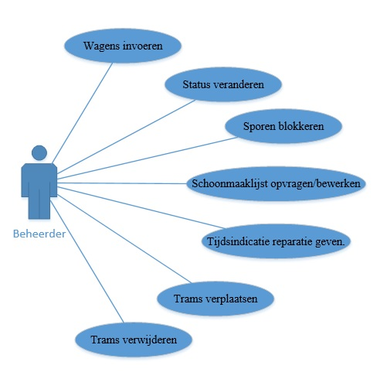

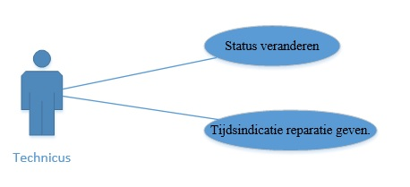

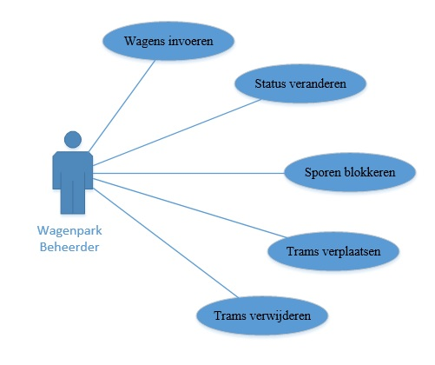

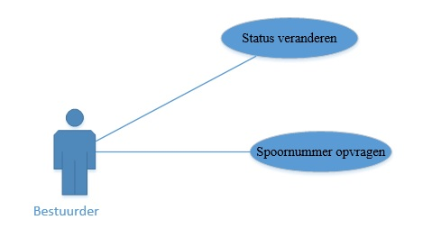

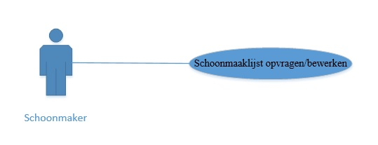
Naam | Tram invoeren
Samenvatting | Gebruiker kan een Tram invoeren
Actoren | Beheerder, wagenparkbeheerder
Aannamen | Actor vult de juiste gegevens in van de wagen(s)
Beschrijving | - De gebruiker navigeert naar het wagenpark beheer scherm.  - Het systeem toont een scherm om een tram in te voeren.  - De gebruiker vult het tramnummer, spoornummer en  sectornummer in.  - De gebruiker accepteert de invoer.  - Systeem zet de tram op aangegeven spoor [1]
Uitzonderingen | [1] Mocht een tram de status schoonmaak of onderhoud hebben zal deze niet op normale sporen gezet kunnen worden.
Resultaat | Tram is toegevoegd.

Naam | Status veranderen
Samenvatting | Gebruiker veranderd de status van de tram.
Actoren | Beheerder, bestuurder, wagenparkbeheerder, technicus
Aannamen | De ingevulde status klopt
Beschrijving | - De gebruiker gaat naar status veranderen.  - Het systeem toont een scherm om de status te veranderen.  - De gebruiker vult een status in.  - De gebruiker accepteert de invoer.  - Het systeem veranderd de status van de tram.
Uitzonderingen
Resultaat | Een tram is veranderd van status.

Naam | Schoonmaaklijst opvragen/bewerken
Samenvatting | Gebruiker kan een schoonmaaklijst opvragen
Actoren | Beheerder, schoonmaker
Aannamen | Alle trams die schoonmaak nodig hebben, hebben de status ‘schoonmaak’
Beschrijving | - De gebruiker navigeert naar de schoonmaak lijst.  - Het systeem geeft een lijst met schoon te maken trams[1].  - De gebruiker veranderd de status van de tram naar schoongemaakt.  - De gebruiker accepteert de invoer.
Uitzonderingen | [1] Mochten er geen trams zijn om schoon te maken die dag, zal deze lijst leeg zijn of trams van de dag erna bevatten.
Resultaat | De schoonmaaklijst is bewerkt en een tram is van status veranderd.

Naam | Tijdsindicatie reparatie geven.
Samenvatting | Gebruiker kan een tijdsindicatie van de reparatie geven.
Actoren | Beheerder, Technicus
Aannamen
Beschrijving | - De gebruiker navigeert naar het onderhoud scherm.  - Het systeem geeft een scherm waarop alle uit te voeren reparaties staan.  - De gebruiker kiest de gewenste reparatie en voert hierbij een datum en tijd in voor de tijdsindicatie wanneer de reparatie uitgevoerd zal zijn.  - De gebruiker accepteert de invoer.  - Het systeem toont de tijdsindicatie bij de reparatie.
Uitzonderingen
Resultaat

Naam | Tram verwijderen
Samenvatting | Gebruiker kan een tram verwijderen.
Actoren | Beheerder, wagenparkbeheerder
Aannamen | Actor vult bestaande trams in.
Beschrijving | - De gebruiker kiest tram verwijderen.  - Het systeem toont een schermpje om een tram te verwijderen.  - De gebruiker vult het nummer in van de te verwijderen tram.  - De gebruiker accepteert de invoer.  - Het systeem verwijdert de tram en toont deze niet meer.
Uitzonderingen
Resultaat | Tram is verwijderd

Naam | Trams verplaatsen
Samenvatting | Gebruiker kan een tram verplaatsen
Actoren | Beheerder, wagenparkbeheerder
Aannamen | Actor vult bestaande trams in.
Beschrijving | - De gebruiker kiest tram verplaatsen.  - De Het systeem toont een schermpje voor een tram te verplaatsen.  - De gebruiker vult het nummer van de te verplaatsen tram en het nieuwe spoornummer in.[1]  - De gebruiker accepteert de invoer.  - Het systeem verplaatst de tram.
Uitzonderingen | [1] Het spoor- of tramnummer bestaat niet, er zal een melding worden gegeven en niets worden veranderd.
Resultaat | Tram is verplaatsen

Naam | Sporen blokkeren
Samenvatting | Gebruiker kan een spoor blokkeren
Actoren | Beheerder, wagenparkbeheerder
Aannamen | Actor vult bestaande trams in.
Beschrijving | - De gebruiker kiest spoor blokkeren.  - Het systeem toont de benodigde gegevens.  - De gebruiker vult het spoornummer in. [1]  - De gebruiker bevestigt de invoer.  - Het systeem (de)blokkeert het ingevoerde spoornummer.
Uitzonderingen | [1] spoor is al geblokkeerd. In dit geval wordt het spoor gedeblokkeerd.
Resultaat | Een spoort is ge(de)blokkeert.

Naam | Spoornummer opvragen
Samenvatting | Gebruiker kan een spoornummer opvragen.
Actoren | Bestuurder
Aannamen | Actor vult juiste tramnummer in
Beschrijving | - De gebruiker selecteert spoornummer opvragen.  - Het systeem toont een scherm om een spoornummer op te vragen.  - De gebruiker vult het tramnummer in.  - De gebruiker accepteert de invoer.  - Het systeem toont een spoornummer.
Uitzonderingen
Resultaat | Het spoornummer is opgevraagd.

Userinterface

Algemeen
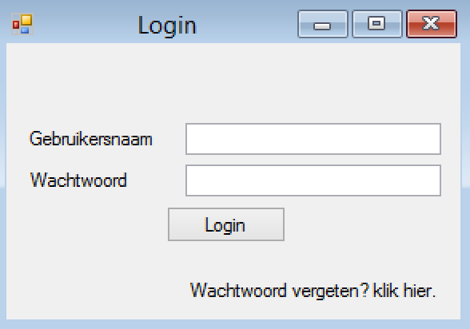
In het login scherm kunnen gebruikers inloggen op de TVS applicatie, dit is het eerste scherm dat de gebruiker krijgt te zien.

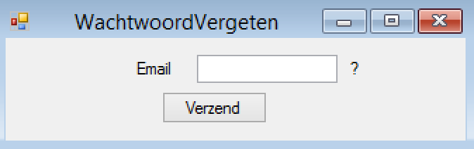
Mocht de gebruiker zijn/haar wachtwoord vergeten zijn kan deze in het wachtwoord vergeten scherm een nieuw aanvragen door een email te laten versturen naar hun mail adres. In de email zit dan de gebruikersnaam en het wachtwoord van de gebruiker.

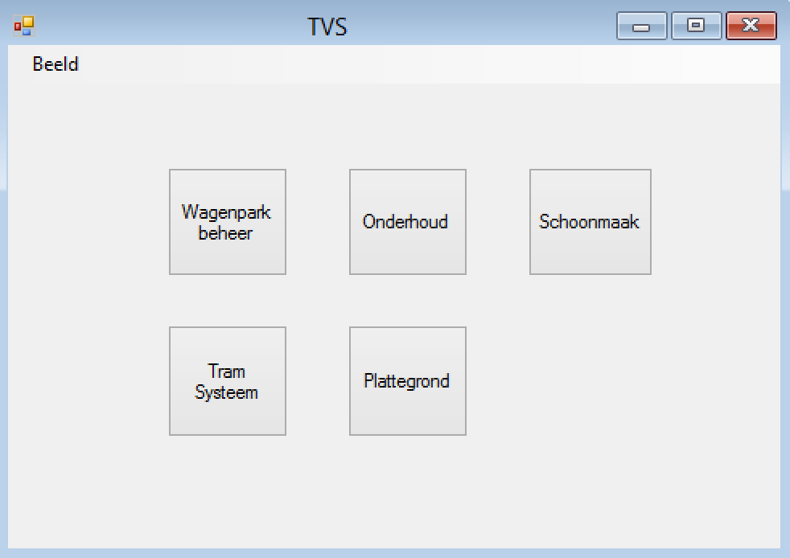
Het hoofdscherm is het scherm dat de administrator krijgt te zijn als hij inlogt, in dit menu kan gekozen worden om naar alle systemen te gaan, de andere gebruikers krijgen direct de voor hun bestemde applicatie te zien.
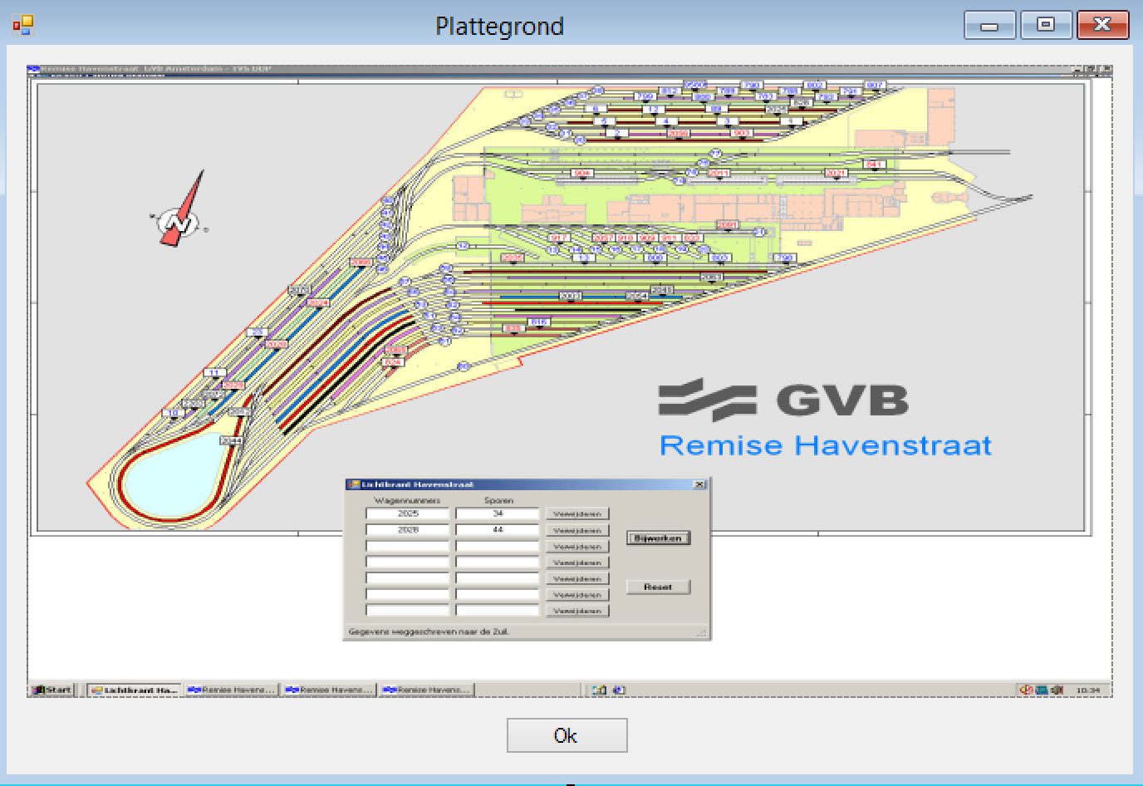
De plattegrond van het terrein kan geopend worden ter informatie over hoe het terrein eruit ziet, verder zijn er geen functies aan verbonden.

Beheersysteem
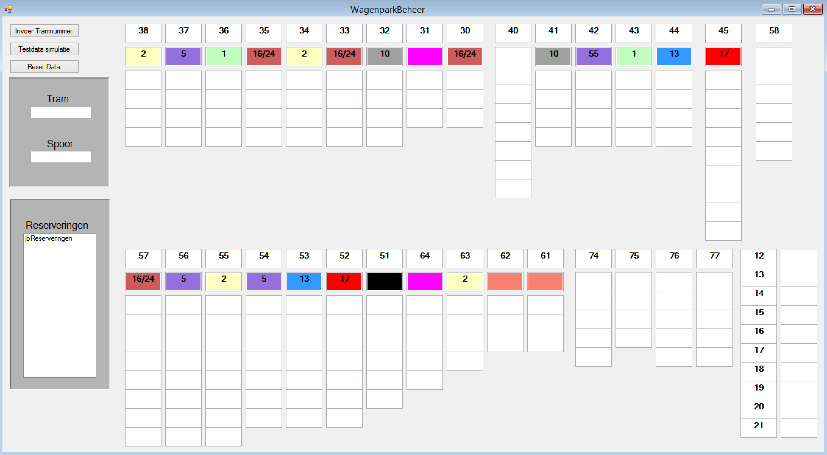
Het beheersysteem is bedoeld voor de wagenparkbeheerder, deze kan hier het gehele remiseterrein beheren. Tevens kan hier een simulatie uitgevoerd worden over hoe het systeem uiteindelijk gaat werken.

In- en uitrijsysteem
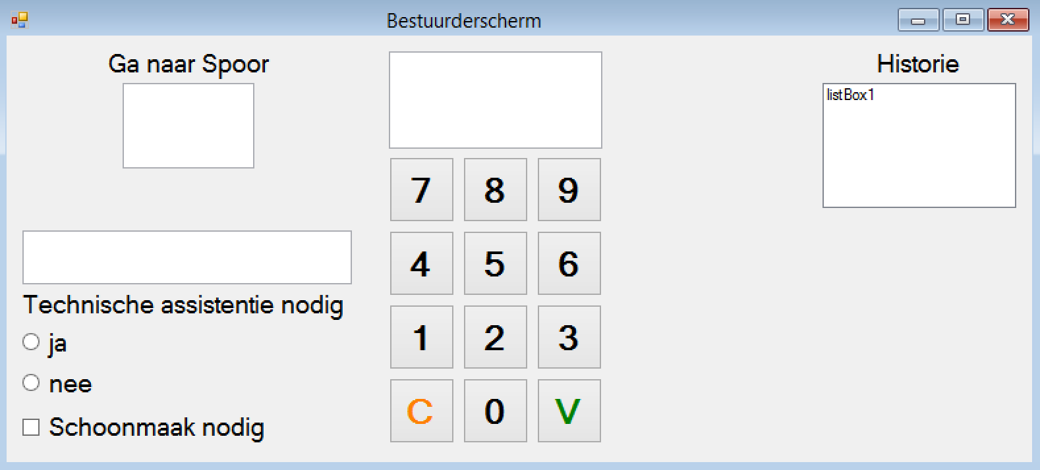
Het in- en uitritsysteem is bedoeld voor in de trams voor de tram bestuurders. De trambestuurders krijgen hier op te zien naar welk spoor zij moeten navigeren. En kunnen hier tevens aangeven of de tram technische assistentie of schoonmaak nodig heeft

Schoonmaaksysteem
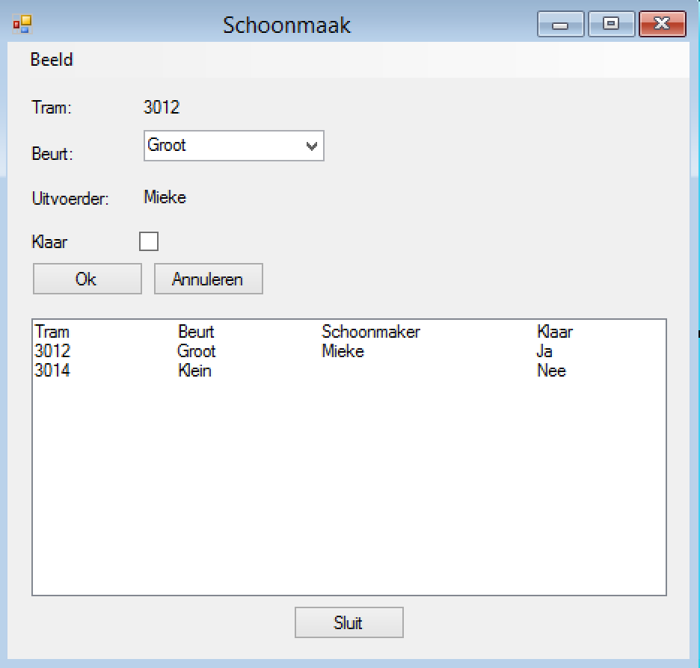
In het schoonmaaksysteem kunnen schoonmakers een lijst opvragen van de uit te voeren schoonmaakbeurten voor een dag, ook kunnen ze hier aangeven of een tram is schoongemaakt en zo ja, door wie.

Reparatiesysteem
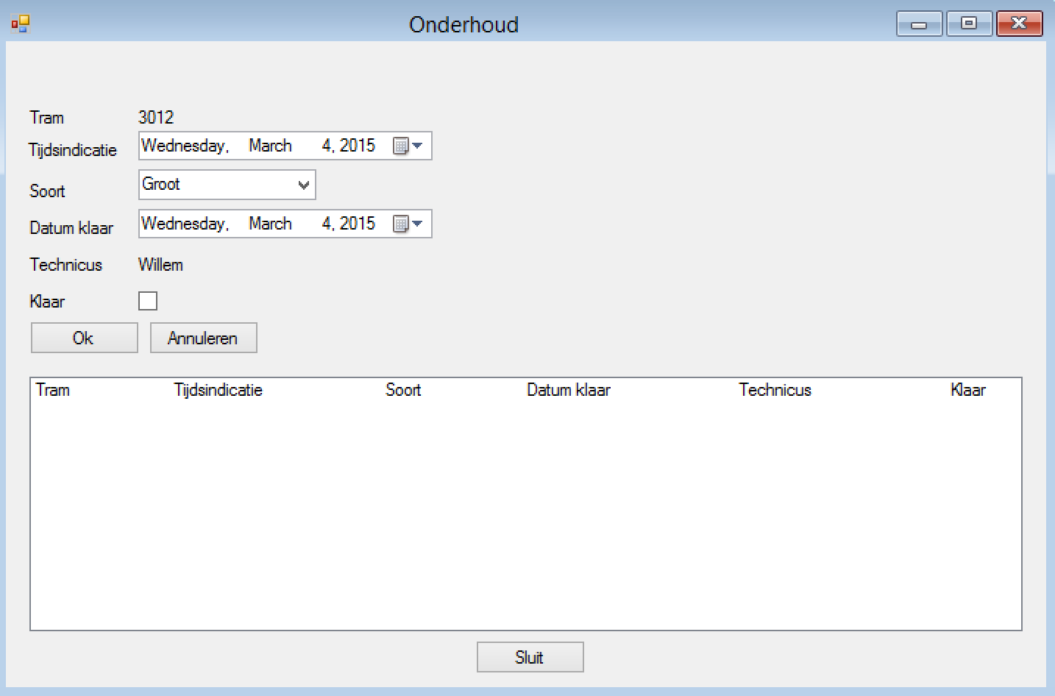
Het reparatiesysteem is bedoeld voor de monteurs om te zien welke trams onderhoud nodig hebben en voor dit onderhoud een tijdsindicatie te geven wanneer het klaar is, ook kunnen zij hier aangeven of een tram klaar is met onderhoud.

Niet-Functionele eisen
- Draadloos Netwerk hele terrein.
- Afgeschermd netwerk voor servers en specifieke applicaties in loge.
- Centrale gateway voor internettoegang.
- Het programma wordt een Windows forms applicatie.
- Het programma wordt in c# geschreven.
- Alle systemen zullen in een applicatie zitten.
- Er moet minstens een full HD scherm aanwezig zijn.
- Database script wordt geschreven in Oracle.
- De applicatie zal gemaakt, getest en geïmplementeerd worden, hierna zal er geen ondersteuning meer worden geleverd.
- Het programma moet te benaderen zijn op een computer of laptop draaiende op Windows 8.
- Buiten het maken, testen en implementeren van de applicatie zullen er geen werkzaamheden bij de opdrachtgever verricht worden.
Productdecompositie
In deze productcompositie staan alle producten die wij in de eerste periode van de proftaak op zullen leveren. Het is verdeeld tussen de applicatie en de documentatie. Ieder product heeft zijn eigen deel product.
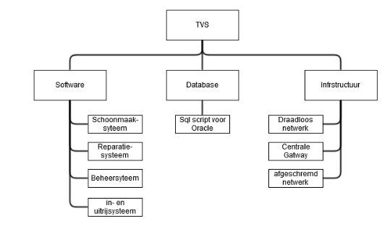
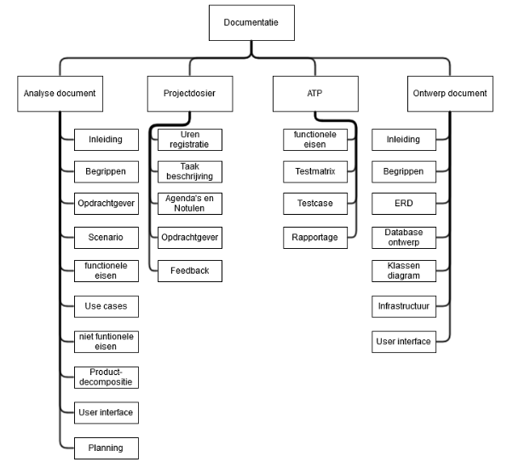
Planning

- Week 1..3 (Inwerk en Analyse Fase)
  - Opstart. Domeinkennis opdoen. Sollicitatiegesprek.
  - Planning maken, opdrachtgever interviewen, analysedocument.
  - Analysedocument opsturen naar bedrijf. Modelleersessie
met tutor (begin maken ontwerpdocument).
- Week 4..5 (Ontwerp Fase)
  - Ontwerpdocument opsturen naar bedrijf.
  - Review ontwerpdocument bij bedrijf. Feedback verwerken.
- Week 6 (Tussentijdse Oplevering)
  - Klassikale oplevering analyse en ontwerp. GO / NOGO.
- Week 7..9 (Implementatie Fase)
  - Implementeren
  - Testen. Inleveren applicaties en documentatie bij tutor
(4 werkdagen voor oplevering)
- Week 10 (Tussentijdse Oplevering)
  - Oplevering applicaties d.m.v. demo. GO / NOGO
- Week 11 (Analyse Fase)
  - Nieuwe requirements opstellen. PID maken.
- Week 12 (Tussentijdse Oplevering)
  - Showroom onderzoek opleveren.
- Week 12 (Ontwerp Fase)
  - Opstellen test plan, analyse afronden
- Week 13 (Ontwerp Fase)
  - Ontwerpen maken. PID en bijgewerkt analysedocument bespreken met tutor.
- Week 14..16 (Implementatie Fase)
  - Ontwerpdocument bespreken. Implementeren.
  - Implementeren.
  - Implementeren en testen. Inleveren applicaties en documentatie bij tutor
- Week 17 (Afronding)
  - Oplevering eindproduct d.m.v. demo.
